附件2：“迎校庆”健身月暨趣味运动会活动项目简介
一、项目1：步调一致
1. 场地器材：空旷地带，绑腿绳9条
2. 比赛规则：
每队由10名成员组成（男女成员各半），总行程约28米。发令前，每队按横排立于起点线，分别将相邻队员的左右腿用绑绳绑在一起(绑在踝关节处)。发令后，同时走或跑向终点，以最后一名队员通过终点线为计时终止。如遇脱落，需在原地重新系好后才可继续行进，否则成绩无效。
3. 具体操作和道具式样，参考下图示例。
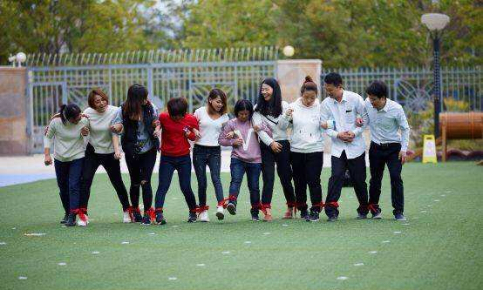
二、项目2：车轮滚滚
1. 场地器材：空旷地带，宽70公分、总长11米的封闭式大圆环1个
2. 比赛规则：
每队由8名成员组成（男女成员各半），总行程约28米。成员进入比赛场地后在指定跑道就位，脚踩封闭式大圆环，大圆环立起来以后需容纳全部成员。发令后，成员需边走边滚动大圆环，最先通过终点的队伍赢得比赛。过程中，队员的脚不能离开大圆环，肢体不可探出圈外，以最后一名队员通过终点线为计时终止。
- 具体操作和道具式样，参考下图示例。
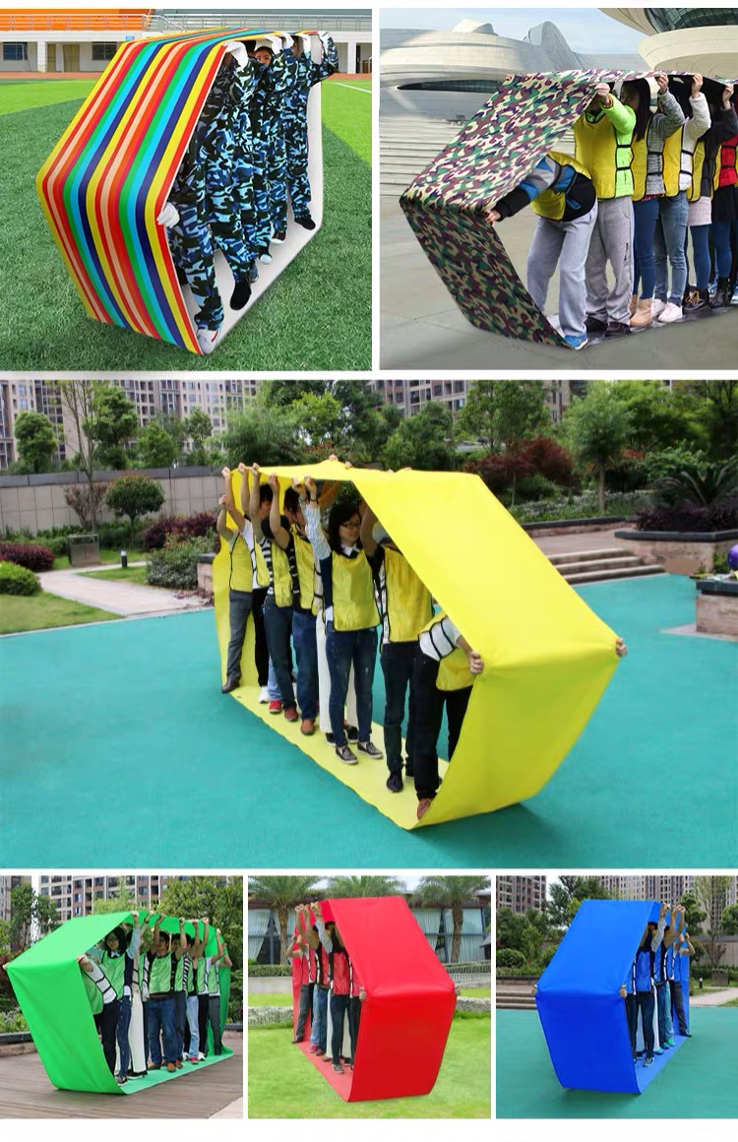
三、项目3：心心相印
1.场地器材：空旷地带，瑜伽球7个（直径45公分/个），障碍物3处（高度52公分标志桶/个，共6个；长度1.5米标志杆/根、共3根）
2. 比赛规则：
每队由8名成员组成（男女成员各半），总行程约28米。参与人员按竖列依次将瑜伽球夹于胸前，行进过程中双手始终保持侧平举，不可触碰瑜伽球（如手碰球，罚时加5秒/次）。发令后，队员步调一致向前走，越过低、中、高三处障碍物抵达终点，以最后一名队员通过终点线为计时终止。过程中如瑜伽球掉落，需在原地重新捡起后继续前行。
3. 具体操作和道具式样，参考下图示例。
